2026 年广东省工科大学生实验综合技能竞赛

柔性振动检测模块的设计

随着具身智能、机器人仿生手以及柔性操作技术的发展，机器人末端执行器已从传统“刚性抓取”逐步向“柔性感知”方向演进。在精密抓取、易损物品操作、复杂表面接触以及动态交互等应用场景中，仿生手不仅需要完成抓取动作，还需要实时感知接触状态、接触稳定性以及目标物体的微振动特征，从而实现更加精准的闭环控制。
其中，基于柔性电子技术的振动检测模块，是实现仿生手接触感知的重要组成部分。当仿生手与目标物体接触时，目标物体产生的振动信号会通过接触面传递至检测模块。由于仿生手表面通常具有弧面结构，若采用传统刚性电路，难以保证传感器与接触面的稳定贴合，振动信号容易衰减。因此，需要采用柔性 PCB与弧形结构贴合设计，以保证振动信号能够被有效采集。
柔性振动检测模块的工作原理如图 1 所示。模块设有供电接口（由外部电源供电），并预留 4pin 标准接口（含电源 2pin、串口信号 2pin）；模块需与组委会提供的仿生手配合使用，柔性电路板完整贴合于弧形表面。当仿生手单指结构与带振动激励的目标物体接触时，目标物体产生振动、通过接触面传导至柔性振动检测模块，板载传感器对振动信号进行实时采集，随后由单片机完成数据处理与频率检测，并通过串口向外部测试平台实时输出检测结果。
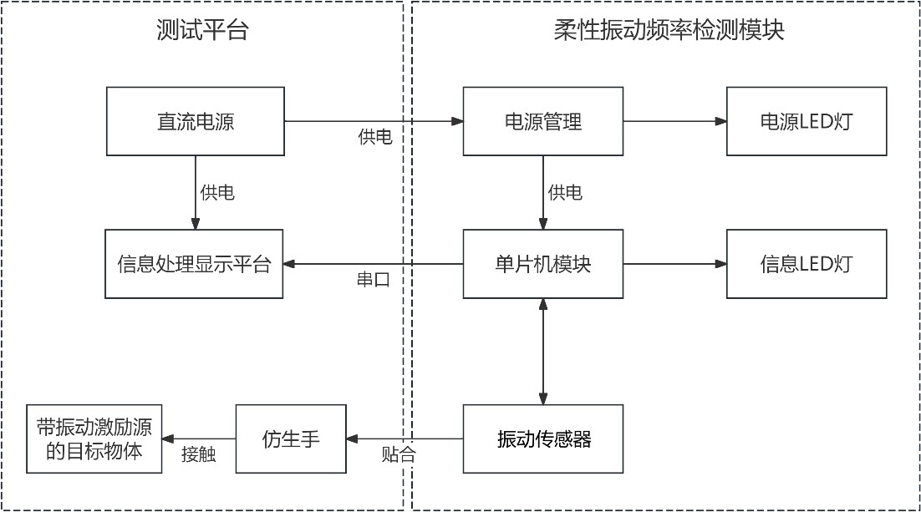
图 1 柔性振动检测模块的工作原理示意图

仿生手尺寸和其单指尺寸，以及抓取目标物体示意图如图 2 所示。该仿生手单指宽度约为 13mm。
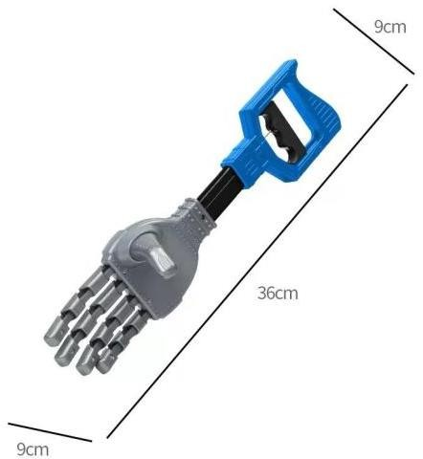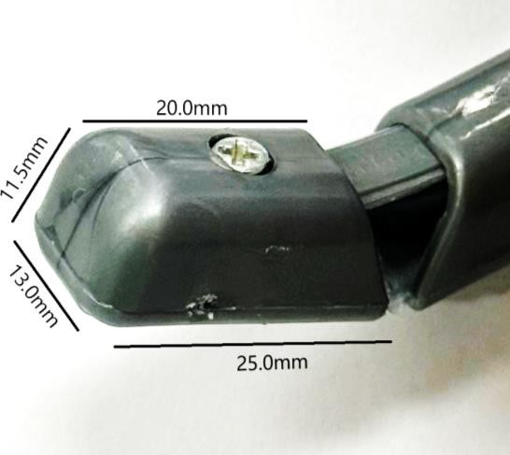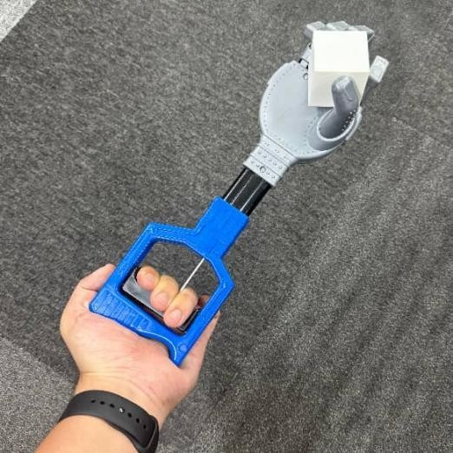
图 2 仿生手与仿生手抓取目标物体示意图

1、 竞赛任务
各参赛队需要完成检测模块柔性 PCB（以 PI 为基底的 PCB 板）的设计及制作、元器件焊接和组装，接上电源后完成程序的编写和调试。组委会现场提供的物料包是用于检测模块的组装、结构集成和程序的调试。

2、 检测模块制作要求
参赛队具备基于 ESP32-C3 单片机的电路板设计、电路板焊接、嵌入式软件开发和系统安装调试的能力。
各参赛队须自备笔记本电脑、PCB 设计相关软件、嵌入式软件开发工具及程序烧录工具（CH340、USB Type-C 线材）、可调温电烙铁（最低焊接温度可设置到 180℃）、安装调试工具（直流 12V 电源等）和仪表、少量杜邦线等。
参赛作品要按照公布的命题完成，并在组委会提供的测试平台上完成考核。参赛作品要求全部采用组委会发放的物料制作完成，如果采用非组委会发放

的物料，取消比赛资格。 3、竞赛过程
根据发布竞赛任务，各参赛队根据组委会提供的相关资料，在校内完成检测模块柔性 PCB 板的设计，按照规定的时间和方式提交组委会，然后由组委会统一进行柔性 PCB 的制作。制作完毕之后，在现场实践环节向柔性 PCB 设计合格的参赛队伍，发放该队伍设计的且已制作好的柔性 PCB 板和物料包。在规定的时间内完成检测模块的元器件焊接、组装、程序开发和调试。柔性 PCB 不能正常工作的参赛队伍，或者放弃使用自己设计的柔性 PCB 板的参赛队伍，可以选用组委会提供的标准柔性 PCB 板和物料包，完成焊接、程序开发、调试等内容（扣除总分的 50%）。

4、赛程安排
“柔性振动检测模块”赛项由设计、现场实践和现场考核等三个环节组成。第一环节主要进行“柔性 PCB 设计”，现场比赛前在校内完成，根据设计结果进行评分。第二环节是现场创新实践环节，按照要求完成作品制作和程序调试，第三环节是现场考核。第二、第三环节的具体要求和评分标准现场发布。

5、运行环境说明
组委会提供以可控振动激励的标准测试件为基础的标准化测试平台，参赛队在测评阶段将其作品与仿生手单指结构集成，在标准化测试平台上基于完成作品的测评流程。
在现场实践环节，现场将提供 220V 交流电以及必要的辅助材料。 6、竞赛内容
1）第一环节：检测模块设计
根据竞赛组委会提供的竞赛资料包，各参赛队自行设计“柔性振动检测模块”
（以下简称检测模块）。该模块用于实时检测仿生手与目标物体的接触状态、目标物体产生的持续振动或者周期振动，需要检测持续振动频率（80Hz~180Hz）与启停频率（即某一固定频率振动状态与无振动状态组成的周期频率，0~3Hz）。要求如下：
- 基于组委会提供的 ESP32C3 的单片机模块和 MPU6050 传感器模块，设计并实现柔性振动检测模块。模块以柔性电路板为基础，结合电源电路以及嵌入式程序协同工作，完成振动信号采集、接触状态识别、串口信息

输出等功能；
- 检测模块上的ESP32C3 的单片机模块通过I2C 连接MPU6050 传感器模块，实时读取传感器加速度计信息，并通过单片机完成数据处理与频率解析；
- 检测模块需要设计稳压电路，给单片机模块和传感器模块供电，稳压电路的输入电压为 12V，输出电压为 5V，要求用红色 LED 指示灯常亮来表征稳压电路的输出电压处于正常工作状态，单片机控制绿色 LED 指示灯的闪烁显示电路是否正常运行；
- 须在 12V 转 5V 稳压电路的前端串联接入电源总开关，控制整个检测模块的电源通断。开关断开时，模块所有电路均应完全断电，不得存在静态功耗；
- 检测模块检测需要预留黄色 LED 指示灯并可以控制其亮灭；
- 检测模块采用组委会提供的电源供电，电源的输出电压为 12V。供电接口采用杜邦线方式连接，通过提供指定焊盘预留焊接位置，现场焊接杜邦线；
- 检测模块具有串口通讯功能，接口标准为 TTL 电平，串口连接采用杜邦线方式连接，通过提供指定焊盘预留焊接位置，现场焊接杜邦线；
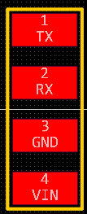
- 检测模块的串口通讯和电源采用 4pin 标准接口，需用 4 个开窗焊盘（可参考库中封装，每个焊盘开窗尺寸大于 4mmX2mm），焊接 4 根 30CM 公头杜邦线作为电源与串口通讯连接线，线序如图 3 所示；
图 3 杜邦线线序示意图

- 检测模块的设计尺寸与外边框必须按照组委会提供的外框设计；
- 检测模块需采用柔性 PCB 进行设计，柔性 PCB 需能够完整贴合于组委会提供的标准弧形仿生手单指结构表面，要考虑弯曲区域设计；
- 检测模块电路设计及 PCB 设计必须采用组委会提供的元器件清单中的

器件，器件数量不得超过清单规定数量，不允许使用清单外器件。PCB 封装可参考组委会提供的封装库；
- 检测模块电路设计电路板必须按照 PCB 设计要求绘制；
- 检测模块设计和 PCB 设计必须采用下列表 1 元器件清单库中的元器件，且数量也不能超过清单中给出的数量，封装可以参考封装库中内容，不允许采用非清单库中的器件。
表 1 元器件清单

序号 | 名称 | 型号/数值 | 封装 | 规格 | 数量
1 | 贴片电容 | 0.1uF | 0805_C | ±10% 50V | 3
2 | 贴片电容 | 1uF | 0805_C | ±10% 50V | 3
3 | 贴片电容 | 10uF | 0805_C | ±10% 16V | 2
4 | 贴片电容 | 22uF | 0805_C | ±20% 16V | 2
5 | 贴片电阻 | 120Ω | 0805_R | ±1% 125mW | 5
6 | 贴片电阻 | 360Ω | 0805_R | ±1% 125mW | 5
7 | 贴片电阻 | 1KΩ | 0805_R | ±1% 125mW | 5
8 | 贴片电阻 | 1.5KΩ | 0805_R | ±1% 125mW | 5
9 | 贴片电阻 | 3KΩ | 0805_R | ±1% 125mW | 5
10 | 贴片电阻 | 4.7KΩ | 0805_R | ±1% 125mW | 5
11 | 贴片 LED | 红色 | 0805_LED | 正向压降 1.6V~2.6V，  测试电流 25mA | 2
12 | 贴片 LED | 绿色 | 0805_LED | 正向压降 2.5V~3.6V，  测试电流 20mA | 2
13 | 贴片 LED | 黄色 | 0805_LED | 正向压降 1.6V~2.6V，  测试电流 25mA | 2
14 | 滑动开关 | 卧贴两档 3 脚 | SK-3245S-L1-A | 柄长 2mm 卧贴双档  滑动开关 | 1
15 | 电源稳压芯片 | AMS1117-ADJ | SOT-223 | 输出电压 1.25V~10V  输出电流 1A | 1
16 | 单片机模块 | ESP32-C3 | ESP32C3 | ESP32-C3-SUPER  MINI | 1
17 | 传感器模块 | MPU-6050 模  块 | MPU6050 | MPU6050 | 1
18 | 杜邦线 | 单公头 30mm | 4PIN-Land |  | 6
19 | 仿生手 |  | / |  | 1

检测模块设计要求
根据命题和组委会提供的资料，参赛选手必须在现场比赛前，使用电路设计软件（如 Altium Designer、嘉立创 EDA 等）完成柔性振动检测模块的电路原理

图设计和 PCB 设计，PCB 设计采用双面板或单面板，且器件标识和网络关系必须与原理图一致，并生成符合规范要求的印制线路板 Gerber（RS-274X）工程文件， PCB 设计需要符合“PCB 设计要求”（见下文第 3 点）。
参赛队伍需要提交原理图源文件、原理图 PDF 格式文件、PCB 设计源文件和 Gerber 格式（RS-274X）制板文件。参赛队伍必须以队伍编号（报名结束后发布）命名所需要提交的每个文件，并将制板文件（Gerber 文件）单独放入以队伍编号命名的文件夹中，将所有文件打包，文件名：队伍编号+ZIP/RAR，然后按照组委会要求的方式提交（具体提交时间和方式见后续通知）。没有按时提交设计文档取消后续比赛资格，制板文件数量不足、制板文件格式错误的、文件命名出现学校或个人信息等，均不予制作。

PCB 外框设计要求
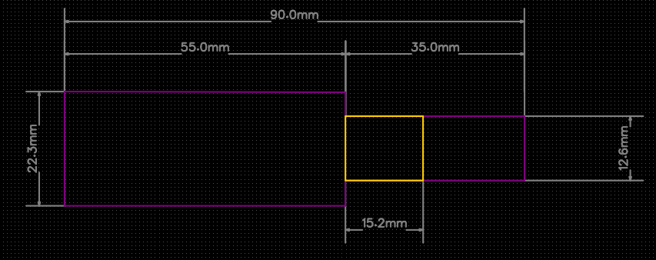
检测模块 PCB 必须采用柔性电路板设计，整体外形尺寸可以参考组委会提供的标准外框，但最大外形尺寸不得超过 100mm（长）×25mm（宽）。如图 4中黄色边框标注的区域为强制弯曲避让区，该区域内严禁放置任何元器件，只允许进行电气布线与过孔。
图 4 外框尺寸示意图

PCB 设计要求
为提高制板效率，满足比赛现场时间要求，现对选手提供的制板文件提出以下要求：
  - 检测模块 PCB 只能使用《物料清单》中的物料。
  - 边框（板框）放置在 Keep-Out Layer 层（板框层），边框必须为闭合图案，边框所有线条宽度都保持一致，有且只能有 1 个边框。除边框外， Keep-Out Layer 不能有其他任何图案。非闭合边框，或边框尺寸超过限定范围，不予制作。

  - 单面或双面板设计，制板文件格式为 Gerber（RS-274X），双面板至少包含GKO、GTL、GBL、孔层（TXT/DRL）等4 个文件，单面板至少包括GKO、GTL/GBL、孔层（TXT/DRL）等 3 个文件。制板文件数量不足或制板文件格式错误，不予制作。
  - 最小线宽、最小线间距（线边缘间距）10mil（0.254mm）；最大线宽 100mil（2.54mm）；元器件最小间距 20mil（0.508mm）；导线与焊盘、导线与过孔、焊盘与焊盘、过孔与过孔、焊盘与过孔的间距不小于 10mil(0.254mm)；导线与边框、过孔与边框、焊盘与边框的间距不小于 12mil(0.305mm)；单个封装内焊盘宽度不小于 12mil（0.305mm），焊盘中心间距不小于 25mil（0.635mm），焊盘边缘间距不小于 12mil（0.305mm）；板载连接器引脚最小间距不小于 100mil(2.54mm)。线宽、间距超过限定范围，不予制作。
  - 所有插件焊盘（通孔）的尺寸统一为内径 47mil（1.20mm，孔径）、外径 90mil（2.3mm）；过孔内径只有 25mil（0.635mm，孔径）一种规格，过孔外径不小于 45mil（1.143mm）；固定孔以过孔的形式放置，孔内径只能为 118mil
（3mm）；所有孔必须为圆形孔；除 25mil（0.635mm）、47mil（1.20mm）、118mil
（3mm）的圆形孔以外，其他尺寸与形状的过孔、钻孔、通孔等一概不予制作。
  - 所有电气连接均以走线（Track）方式连通，不可使用铺铜（Poly），否则不予制作。

ESP32C3 单片机模块说明
ESP32-C3 是一款基于 Espressif ESP32-C3 Wi-Fi/蓝牙双模芯片的 IoT 迷你开发板。ESP32-C3 是一款 32 位 RISC-V CPU，包含 FPU（浮点单元），可进行 32位单精度运算，适用于需要一定计算能力的应用场景。
ESP32-C3 为了便于焊接操作，并满足赛题要求，组委会提供了该芯片的扩展封装板，单片机已在扩展板上焊接完成，并将单片机的 13 个引脚以邮票孔形式引出，脚间距 2.54mm，模块整体尺寸是 19mm×23mm，模块的外观见图 5。板上有一个的重置按钮和一个引导加载程序模式 BOOT 按钮，烧写程序只需使用 USB Type-C 线材连接单片机模块即可烧录。进入下载模式的方法：按住 ESP32-C3 的 BOOT 按键，然后按下 RESET 按键，松开 RESET 按键，再松开 BOOT 按键，此时 ESP32-C3 会进入下载模式。

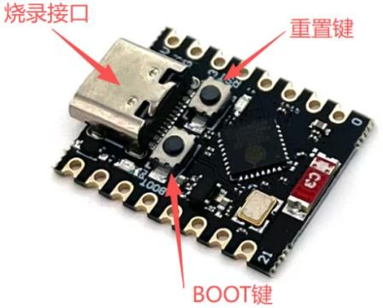
图 5 ESP32-C3 单片机模块的外观图
ESP32-C3 模块的引脚说明见图 6 所示。
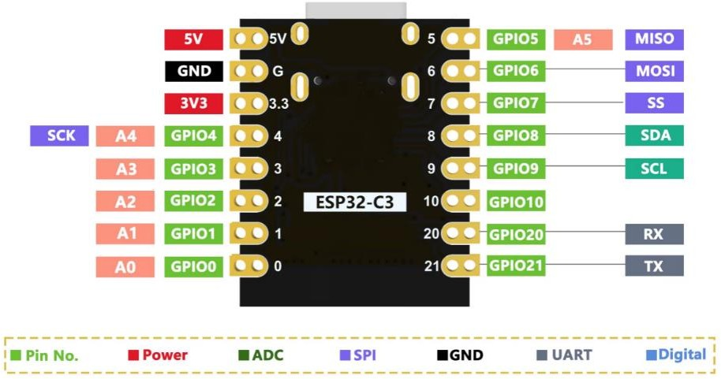
图 6 ESP32-C3 单片机模块的引脚说明
在进行 PCB Layout 设计时，请参考“封装库”文件中的封装设计。为防止 ESP32-C3 单片机模块板后 Type-C 连接器部位两侧与 PCB 板产生短接，需要在 PCB板对应如图 7 所示网格区域中禁止布线。
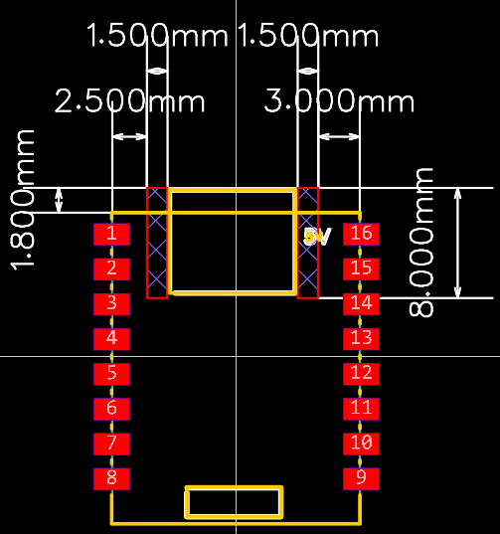
网格区域
图 7 ESP32-C3 单片机模块在 PCB 板上禁止布线区域说明

MPU6050 传感器模块说明
MPU6050 传感器模块是基于 MPU6050 六轴运动处理芯片集成了外围 LD0、I2C上拉电阻的模块。MPU6050 芯片内部整合了 3 轴陀螺仪和 3 轴加速度计，对陀螺仪和加速度计分别用了三个 16 位的 ADC，将其测量的模拟量转化为可输出的数字量。
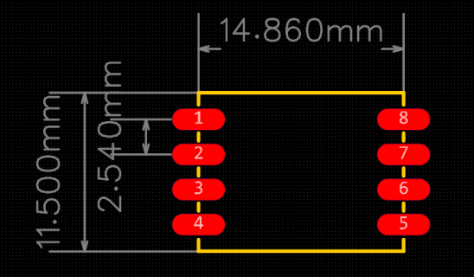
为了便于焊接操作，并满足赛题要求，组委会提供了该芯片的扩展封装板， MPU6050 已在扩展板上焊接完成，并将 MPU6050 的 I2C 引脚与相关控制引脚以邮票孔形式引出，脚间距 2.54mm，模块整体尺寸是 14.86mm×11.5mm，工作电压 5V。模块的尺寸和布局见图 8 所示。
图 8 MPU6050 传感器模块的尺寸和布局图
MPU6050 传感器模块的引脚定义如下：

表 2 MPU6050 传感器模块的引脚定义
引脚号 | 引脚名称 | 引脚类型 | 功能定义
1 | VCC | 电源引脚 | 电源输入，接标准电压 5V
2 | GND | 电源引脚 | 电源地
3 | SCL | I/O | I2C 时钟，内置 5.1K 上拉
4 | SDA | I/O | I2C 数据，内置 5.1K 上拉
5 | AD0 | I/O | I2C 地址配置脚
6 | AUX_CL | I/O | 作为主机 I2C 时钟接口，接外部传感器的 SCL
7 | AUX_DA | I/O | 作为主机 I2C 数据接口，接外部传感器的 SDA
8 | INT | I/O | 中断输出脚

第一环节的设计不符合要求的，将不能参加后续的比赛环节。组委会提供的电子文档：

- 物料清单；
- 主要物料的数据手册；
- 电子元器件 PCB 封装库与原理图库。

第二环节（现场实践）
在规定时间内，各参赛队按照现场发布的任务命题，采用现场提供的材料（电子元器件由组委会提供），完成相关电路的制作和程序开发及烧写，并进行调试。若参赛队没有按规定完成相关电路的制作和程序的开发，将不能参与后续的比赛环节。
在规定时间内，各参赛队按照现场发布的任务命题，完成方案文档输出（包含硬件设计与软件设计原理，文档模板由组委会提供）。若参赛队没有按规定完成方案文档的提交，将不能参与后续的比赛环节。
自带焊接工具和调试工具。有安全隐患的物品以及不允许带的物品不能带入创新实践环节现场，否则取消比赛资格。

第三环节（现场考核）
现场抽签决定各参赛队比赛的赛位号。
参赛队将其作品与测试装置连接，完成现场考核。
比赛成绩是三个环节得分的总和。若出现参赛队成绩相同，则按现场考核部分的成绩先后排序，如得分相同，则按设计环节的成绩先后排序，如仍旧无法区分排序，则抽签决定。

